Tillsynsbegäran – information om höga naturvärden i avverkningsanmälan A 29941-2025 i Krokoms kommun

Detta dokument behandlar höga naturvärden i avverkningsanmälan A 29941-2025 i Krokoms kommun. Denna avverkningsanmälan inkom 2025-06-18 10:50:31 och omfattar 12,4 ha.

Vi begär härmed att Skogsstyrelsen fattar beslut enligt miljöbalken som säkerställer att skogens höga naturvärden bevaras samt säkerställer att EU-lagstiftning efterlevs och att artskyddsbrott förhindras. Vi önskar även ta del av de ställningstaganden och beslut som myndigheterna meddelar till följd av aktuell avverkningsanmälan och föreningens inlaga (se 34 § förvaltningslagen).

Nedan beskrivs fynd av naturvårdsarter som gjorts i det avverkningsanmälda området.

# Naturvårdsarter

I avverkningsanmälan har följande 1 naturvårdsarter hittats: lilafotad fingersvamp (EN). Av dessa är 1 rödlistade. För rödlistade arter har rödlistekategorin angivits inom parentes.

De påträffade naturvårdsarterna är ett tydligt kvitto på att detta rör sig om en skog med höga naturvärden. I Figur 1 visas en karta över det avverkningsanmälda området, där samtliga fyndplatser för naturvårdsarter som finns registrerade på Artportalen har markerats.

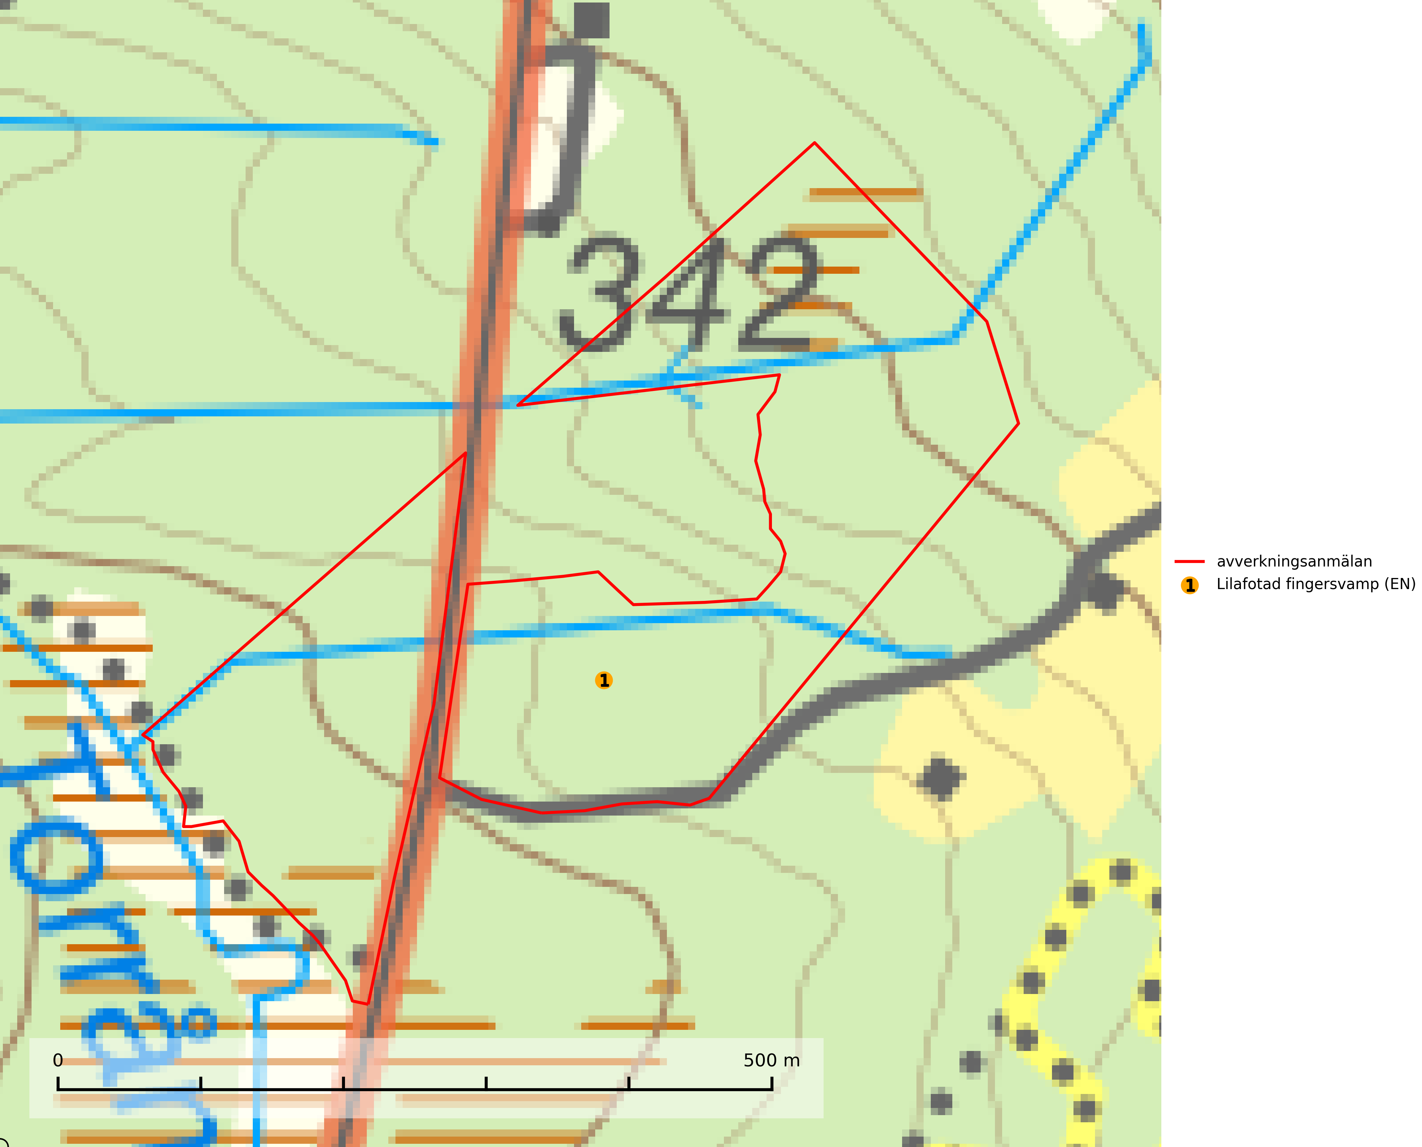

Figur 1. Fyndplatser för naturvårdsarter i det avverkningsanmälda området (röd linje). Markörer utan svart kant är placerade på fyndplatsen. Markörer med svart kant är placerade vid sidan av fyndplatsen och har ett svart streck som visar fyndplatsens exakta position. Kartans mittpunktskoordinat är N 7038020, E 453505 i SWEREF 99 TM.

**Lilafotad fingersvamp (EN)** är en mycket sällsynt och starkt hotad ”toppart” som bildar mykorrhiza med gran i äldre örtrik skog på kalkrik mark. Karaktäristiskt för arten är att övre delen av foten får fläckar (eller ett gördelband) med blåviolett färg. Den hotas främst av avverkning och andra skogsbruksåtgärder, eller någon annan form av exploatering och tål inte en slutavverkning eller hård gallring. Lilafotad fingersvampär placerad högst upp i Skogsstyrelsens värdepyramid för bedömning av skog med höga naturvärden och artens lokaler bör skyddas och undantas från rationellt skogsbruk (SLU Artdatabanken, 2024; Nitare & Skogsstyrelsen, 2019).